**Отчет**

**о проведённых уроках профориентационного проекта**

**«Россия здоровая: медицина и фармация»**

**по ГБОУ «ООШ№11 г.Малгобек»**

19 декабря в 6,9 классах проведены занятия профориентационного курса

«Россия - мои горизонты»  на тему: «Россия здоровая: медицина и фармация».

Всего принявших участие-5.

В ходе урока с обучающимися поговорили о различных профессиях, связанных с этими отраслями, посмотрели видеоролики, узнали, как именно биотехнологии и экология помогают решать важные проблемы, стоящие перед человечеством, и какие перспективы открывают в будущем. А также мы обсудили, какие навыки и качества помогут добиться успеха в этой сфере и куда стоит пойти учиться если вас привлекает работа в этих направлениях. Наше здоровье напрямую связано с состоянием окружающей среды. Загрязнение воздуха, воды и почвы оказывает негативное влияние на здоровье человека. Экологи следят за состоянием природы и разрабатывают меры по её защите. Одна из самых перспективных и динамично развивающихся отраслей сегодня — это биотехнологии. Они объединяют биологию, химию и инженерию для того, чтобы обучать живые микроорганизмы выполнять различные задачи.

После просмотров видеороликов, школьники сделали вывод для себя, что медицина и фармация- это не только профессии, но и возможность сделать мир лучше. Возможно, кто-то из учащихся и сам станет в скором будущем частью этих захватывающих и важных областей, сделает прорыв в науке и принесёт пользу всему человечеству!

Рефлексия по содержанию урока показала, что учащиеся приобрели новые знания и обязательно продолжат знакомиться с разными направлениями и профессиями.

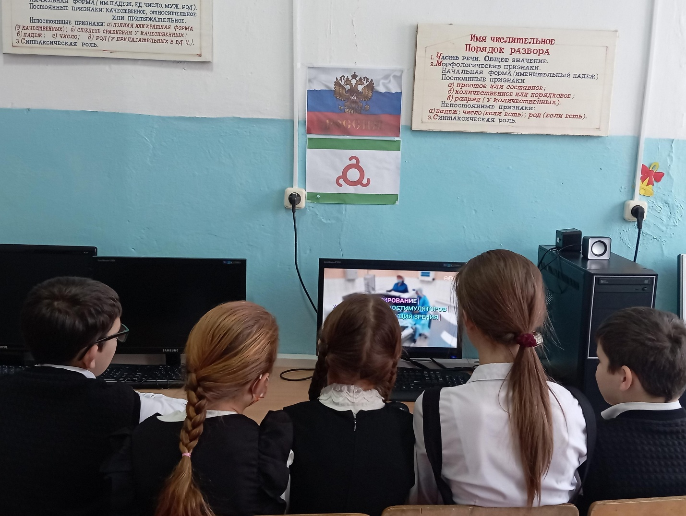

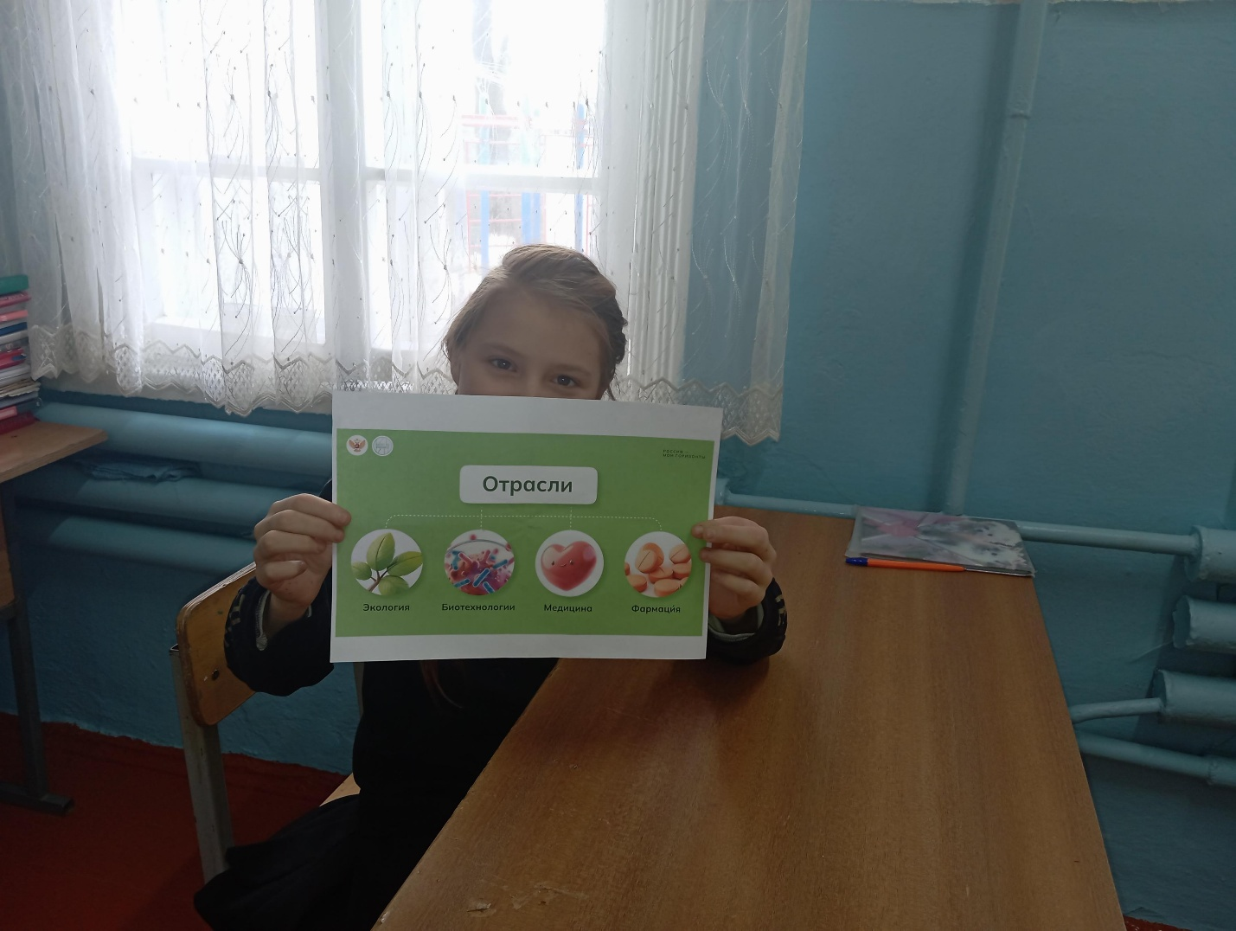

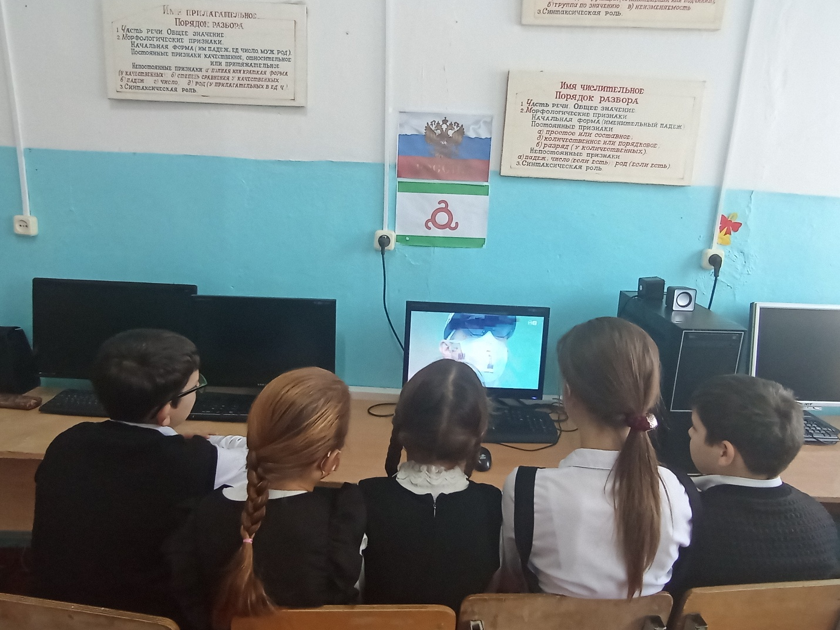

Исполнитель: З.Ю. Бузуркиева